**Instruções de Configuração no MongoDB Compass**

1. Baixar o arquivo megasena.csv no seguinte link:

<https://github.com/programadriano/mongodb-megasena/blob/master/megasena.csv>

1. Criar a coleção igti e o documento megasena
   1. Clicar em “Create Database”.

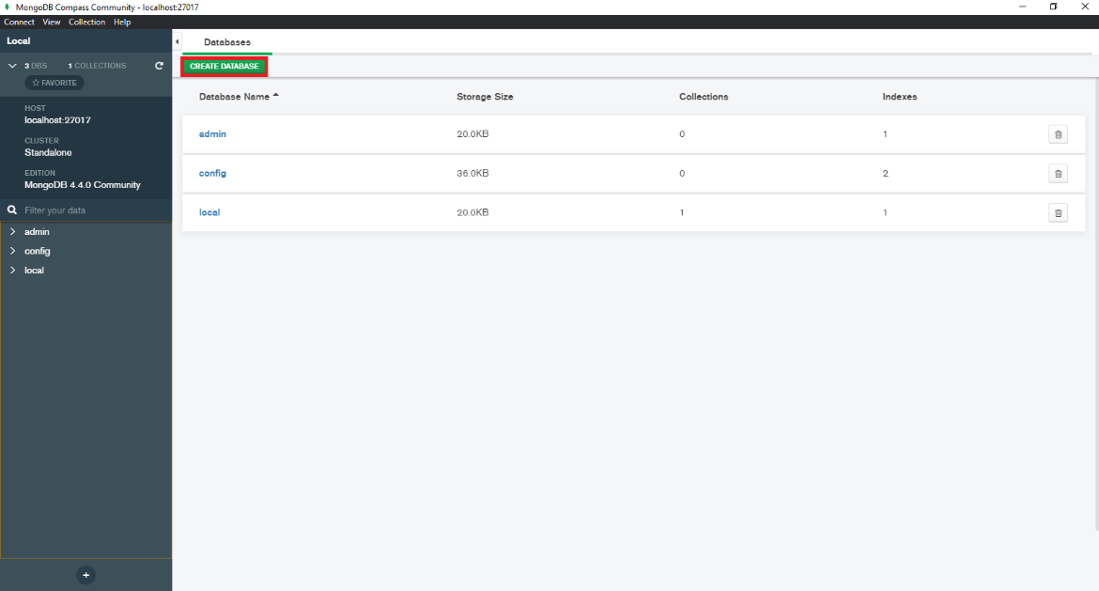

* 1. Informar os dados de banco e coleção e clicar em “Create Database”.

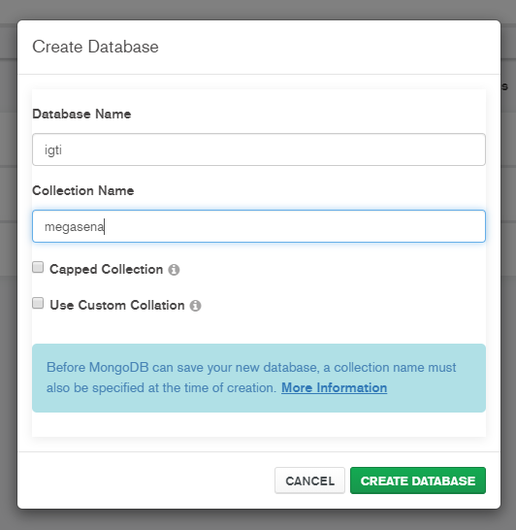

1. Carregar na coleção megasena o arquivo megasena.csv
   1. Clicar na nova coleção criada.

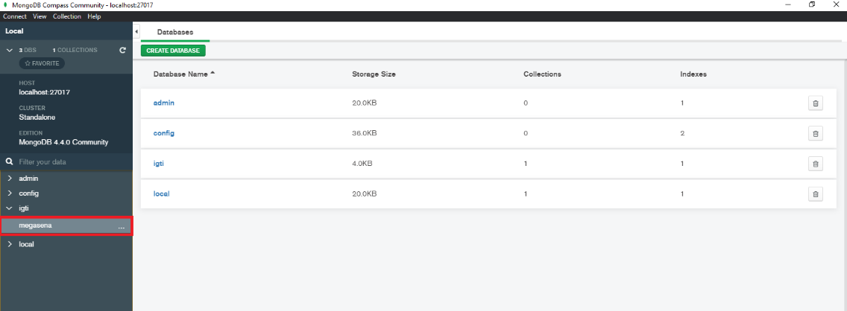

* 1. Clicar em “Add Data” e então na opção “Import File”.

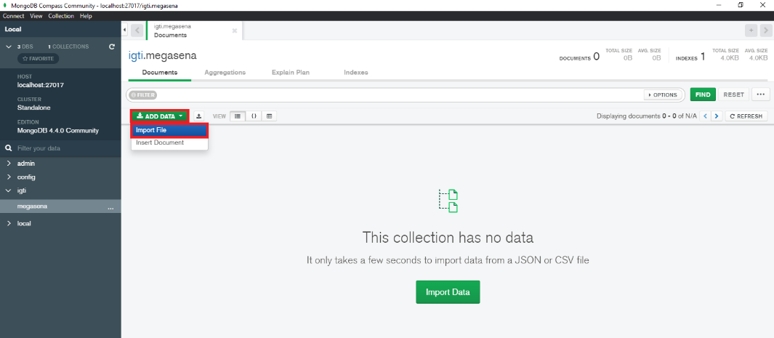

* 1. Clicar em “Browse”, buscar o arquivo megasena.csv (atentar-se para que a busca seja para arquivos de extensão *.csv), escolher o tipo de arquivo “CSV” e clicar em “Import”.

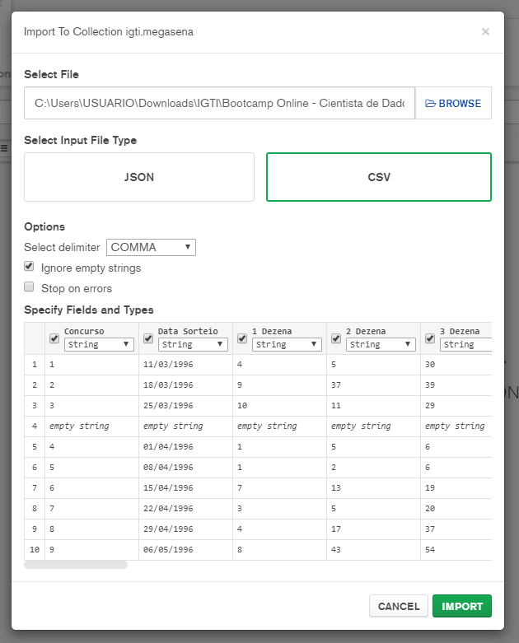

* 1. Por fim, o arquivo será carregado e será apresentada uma mensagem de “Import completed” e, então, clicar em “Done”.

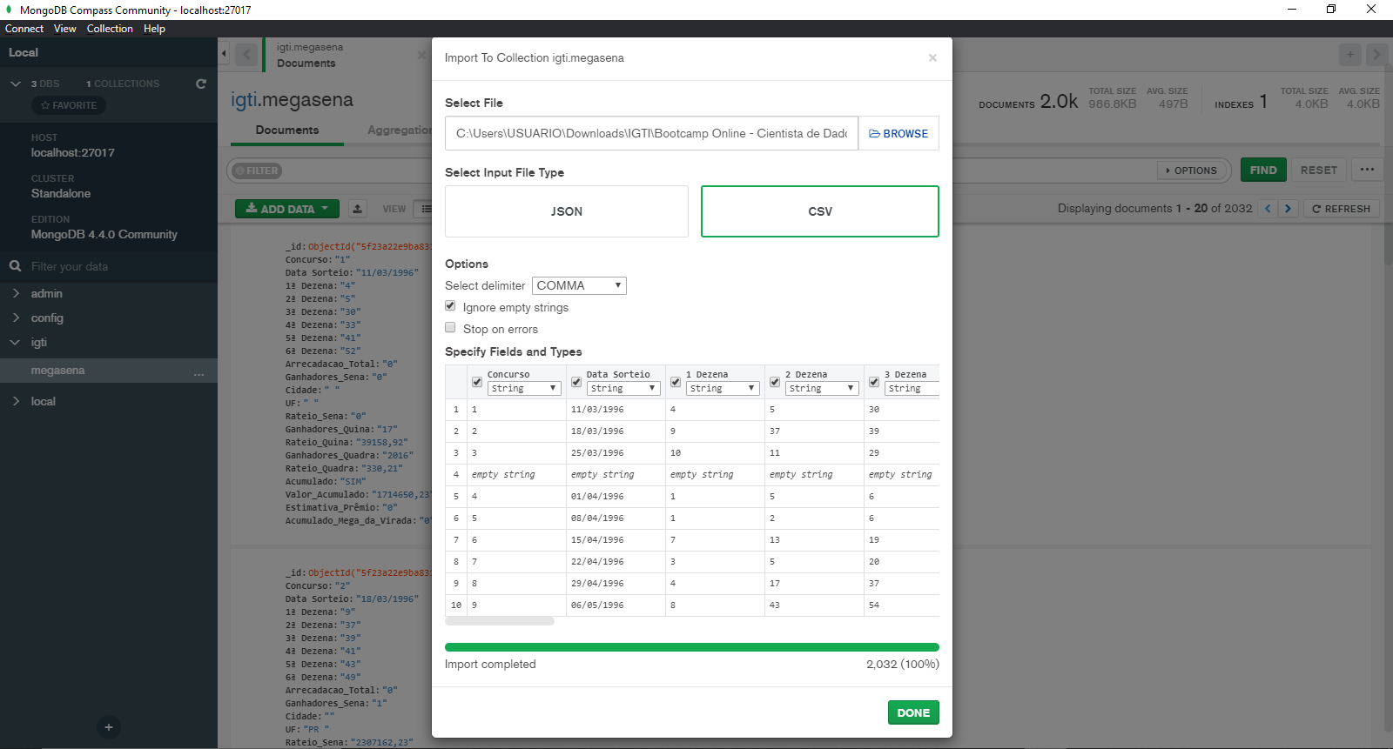

* 1. Será possível visualizar os dados já inseridos dentro da coleção.

